МБДОУ детский сад №42 п. Анопино

Логопедическое мероприятие для детей и родителей семейный конкурс «Грамотеи»

Подготовила и провела: Учитель-логопед
I категории
Шестакова Наталья Игоревна
Май 2019
Цель : Автоматизировать поставленные звуки в связной речи.
Задачи:
Коррекционно-образовательные:
Закреплять речевые умения и навыки.
Закреплять дифференцировать звуки на слух.
Коррекционно-развивающие:
Развивать умения составлять и анализировать предложения.
Развивать связную речь
Коррекционно-воспитательные:
Воспитать интерес к занятиям
Создать хорошее настроение

Оборудование: Картинка Ребус( Семья), картинка семья, корзинки, муляж: овощи и фрукты, карточки с пословицами, карточки со словами.
Ход занятия
Организационный момент.
Логопед:
-Здравствуйте дорогие ребята и уважаемые взрослые. Я знаю, что вы готовитесь к поступлению в школу. Вашими помощниками будут ваши родители. Поэтому я вам предлагаю посоревноваться с родителями. Давайте поучаствуем в увлекательном конкурсе «Грамотеи».
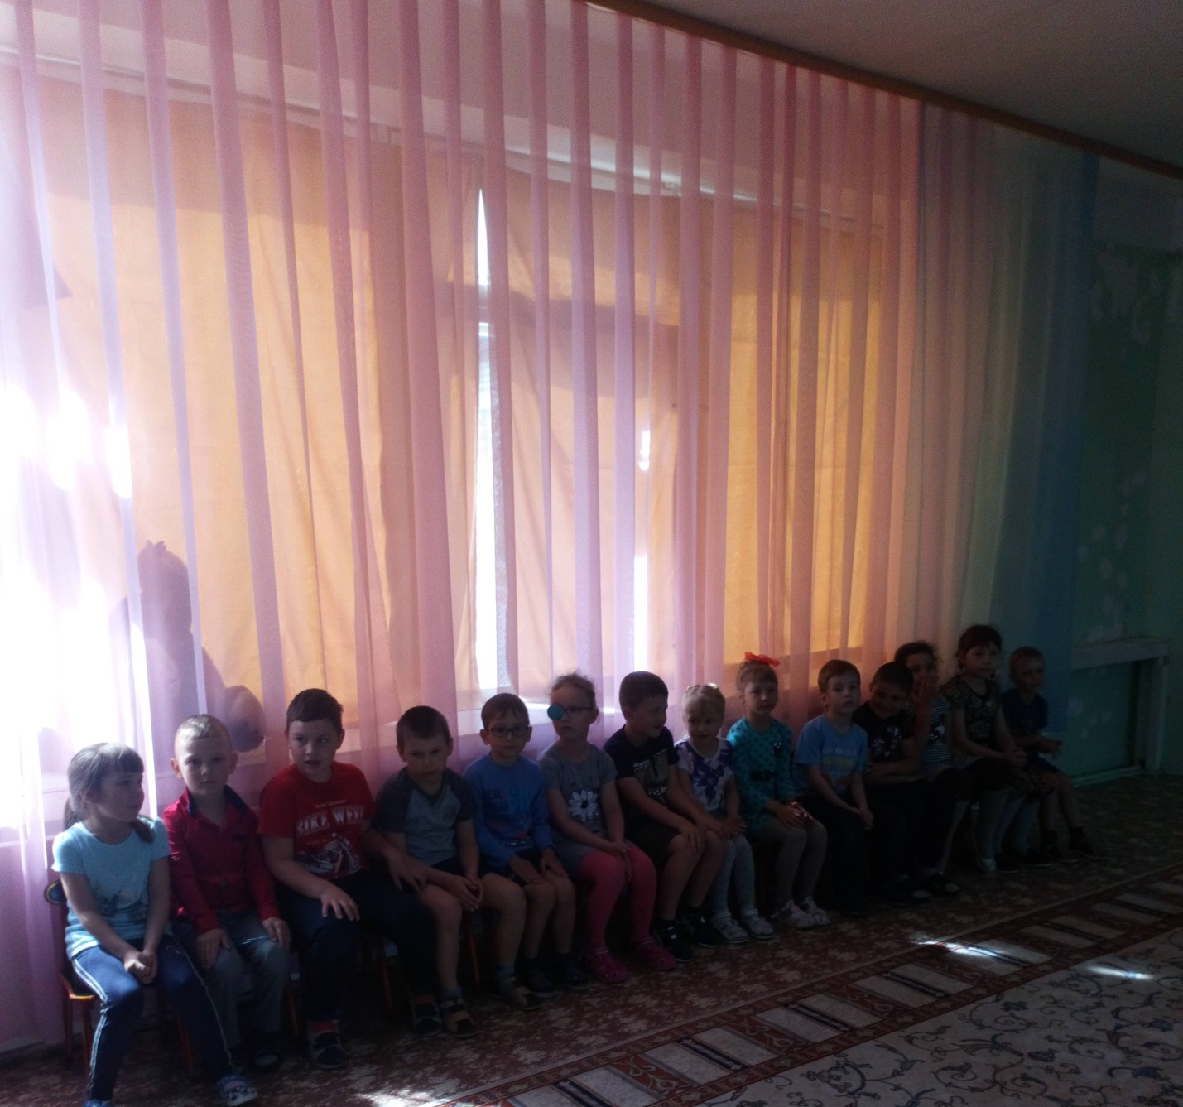
Участники делятся на команды: команда детей и команда родителей.
Разгадывание ребуса.
Активизация словарного запаса детей по теме «Семья». На доске появляется ребус: 7 Я
Логопед предлагает разгадать ребус. Какая команда вперёд разгадает, подаст сигнал.
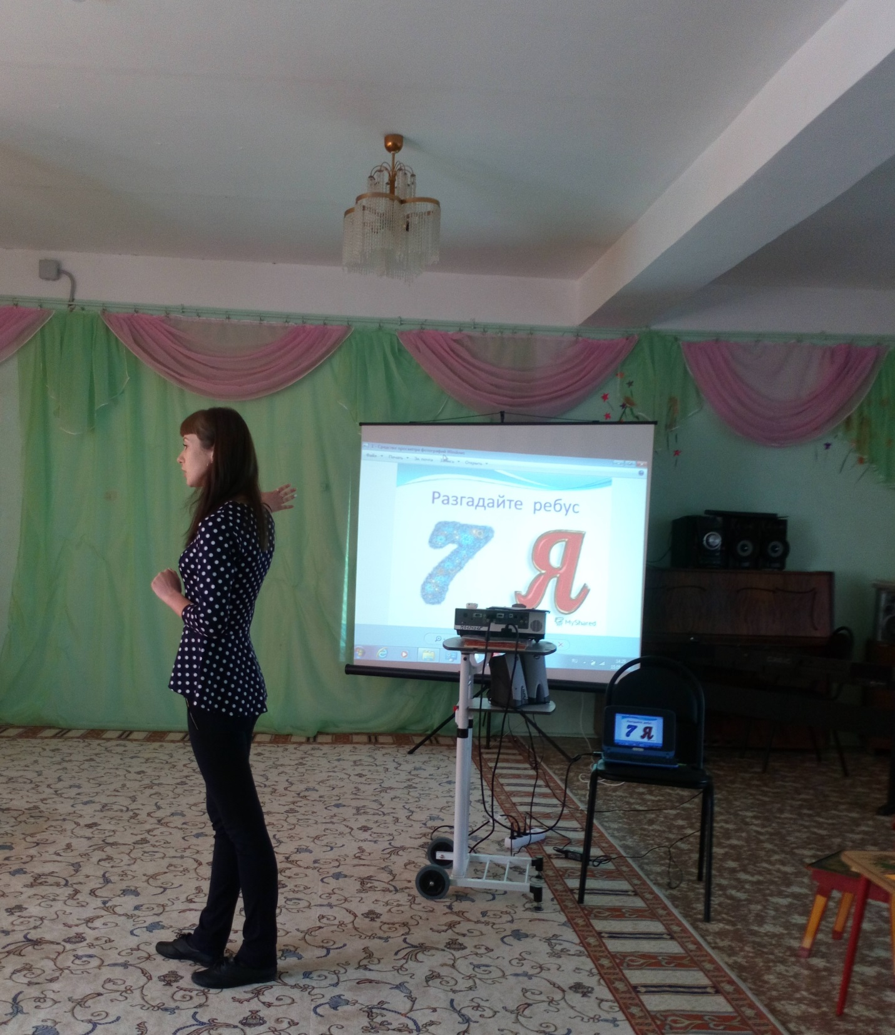
Команды называют слово семья. Логопед:
- Что такое семья?
- Кого мы называем членом семьи?
- Назовите членов вашей семьи.
Работа с пословицами.
Развитие связной речи. Психолог:
- Семью почитали ещё с древних времён, народ сложил много пословиц о семье.
Мамы составляют пословицу из карточек, читают её, дети объясняют смысл пословицы.
Вся семья вместе, так и душа на месте.
В семье дружат – живут не тужат.
Где любовь да совет, там и горя нет.
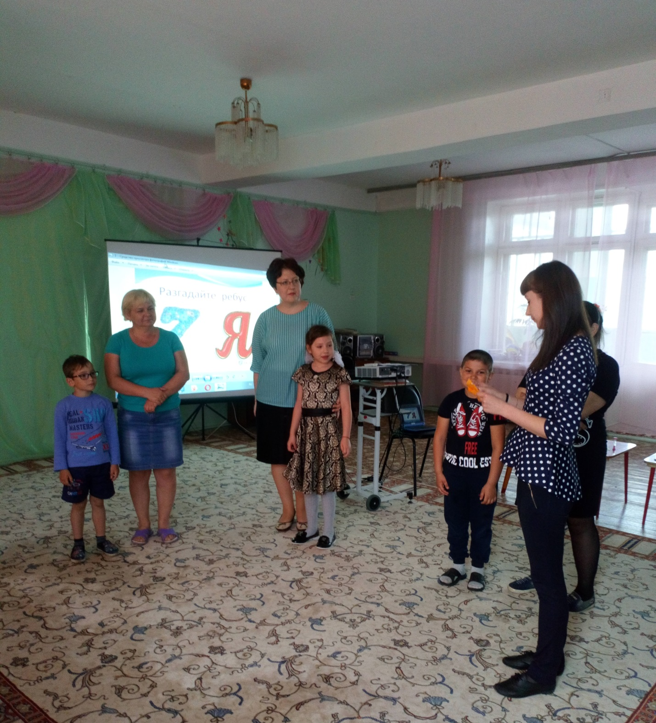
Отгадывание загадок.
Развитие мышления Психолог:
Я вам загадку загадаю,
А вы разгадайте её!
- Кто ставит на пятку заплатку,
Кто чинит и гладит бельё?
Чьи волосы снега белее,
А руки в морщинках, сухи?
Кого я люблю и жалею,
О ком сочиняю стихи? (бабушка)
2. Вот семейный наш портрет,
Самый старший в центре … (дед).
-А как его можно ласково назвать? (дедушка)
- Какой звук мы слышим после звука У? (Звук Ш) Давайте правильно произнесём его.
Логопед:
Раньше ребята не выговаривали этот звук, но благодаря тому, что семьи занимались вместе, дети научились его произносить правильно и красиво.
Для того чтобы нам не забыть трудные звуки мы проведём артикуляционную гимнастику.
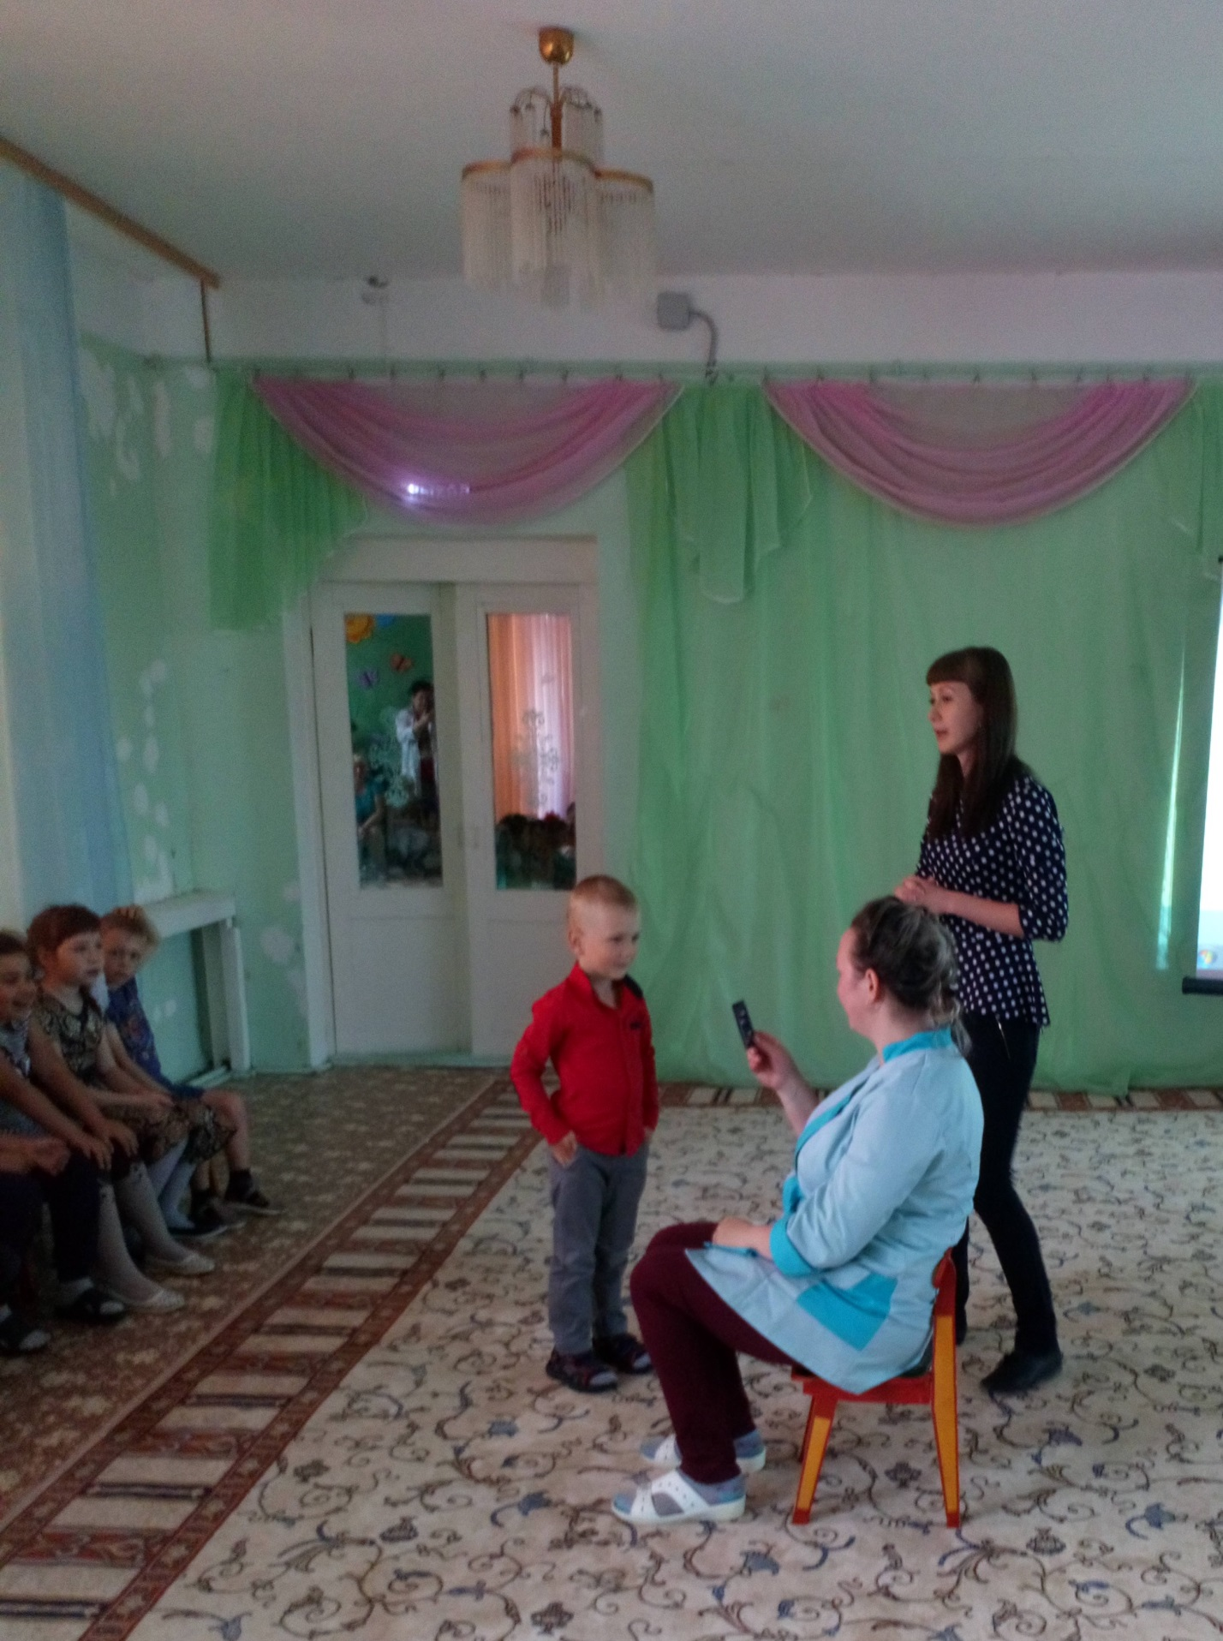
Составление и анализ предложений.
Развитие связной речи. Закрепление умения анализировать предложение. На доске появляется картинка, на которой изображено семейное чаепитие.
Логопед: «Посмотрите на картинку и составьте предложение по картинке».
Команды составляют предложение, проговаривают его.

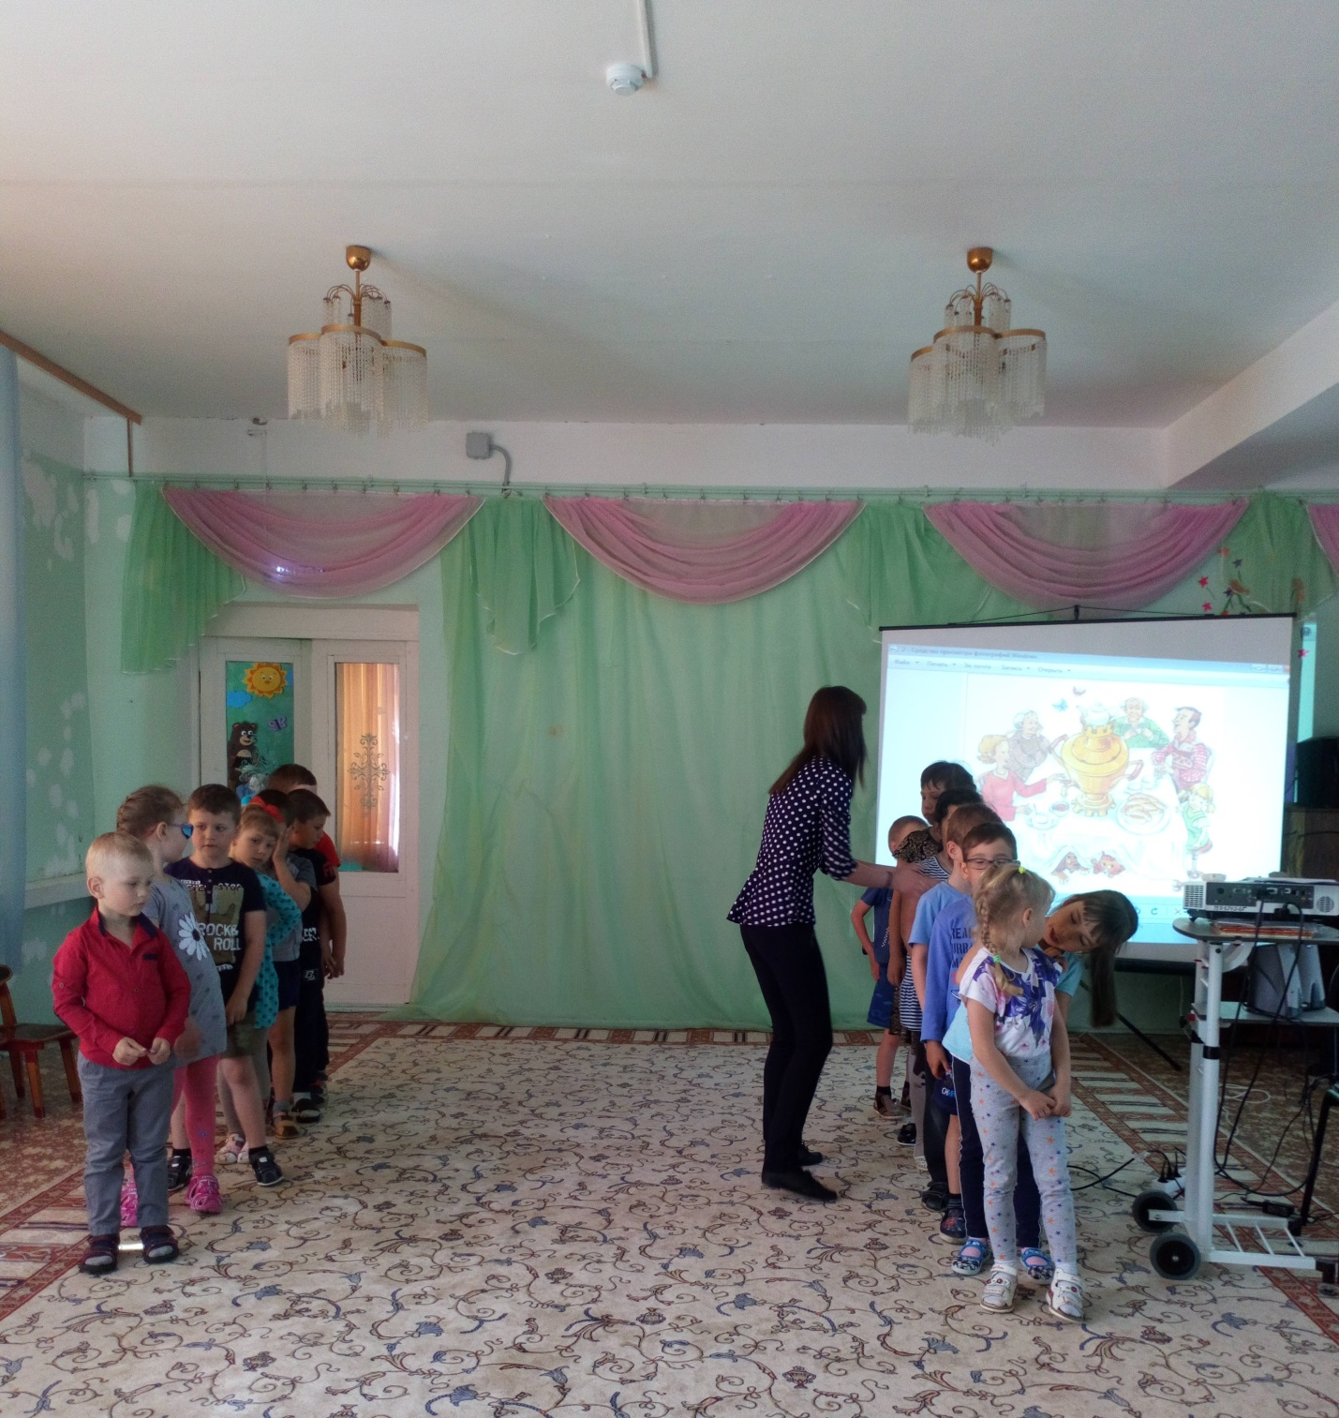
Физкультминутка.
-Посмотрите, какая дружная семья сидит за столом. Видно, что они очень любят друг друга и, наверное, называют друг друга ласково. Скажите, ребята как вы ласково обращаетесь к родителям? А как мамы называют своих любимых детей?
Игра с мячом «Назови ласково».
Участники встают в круг, бросают мяч и называют слово. (Мамочка, мамулечка, сынок, сыночек, сынуля и т. д.)
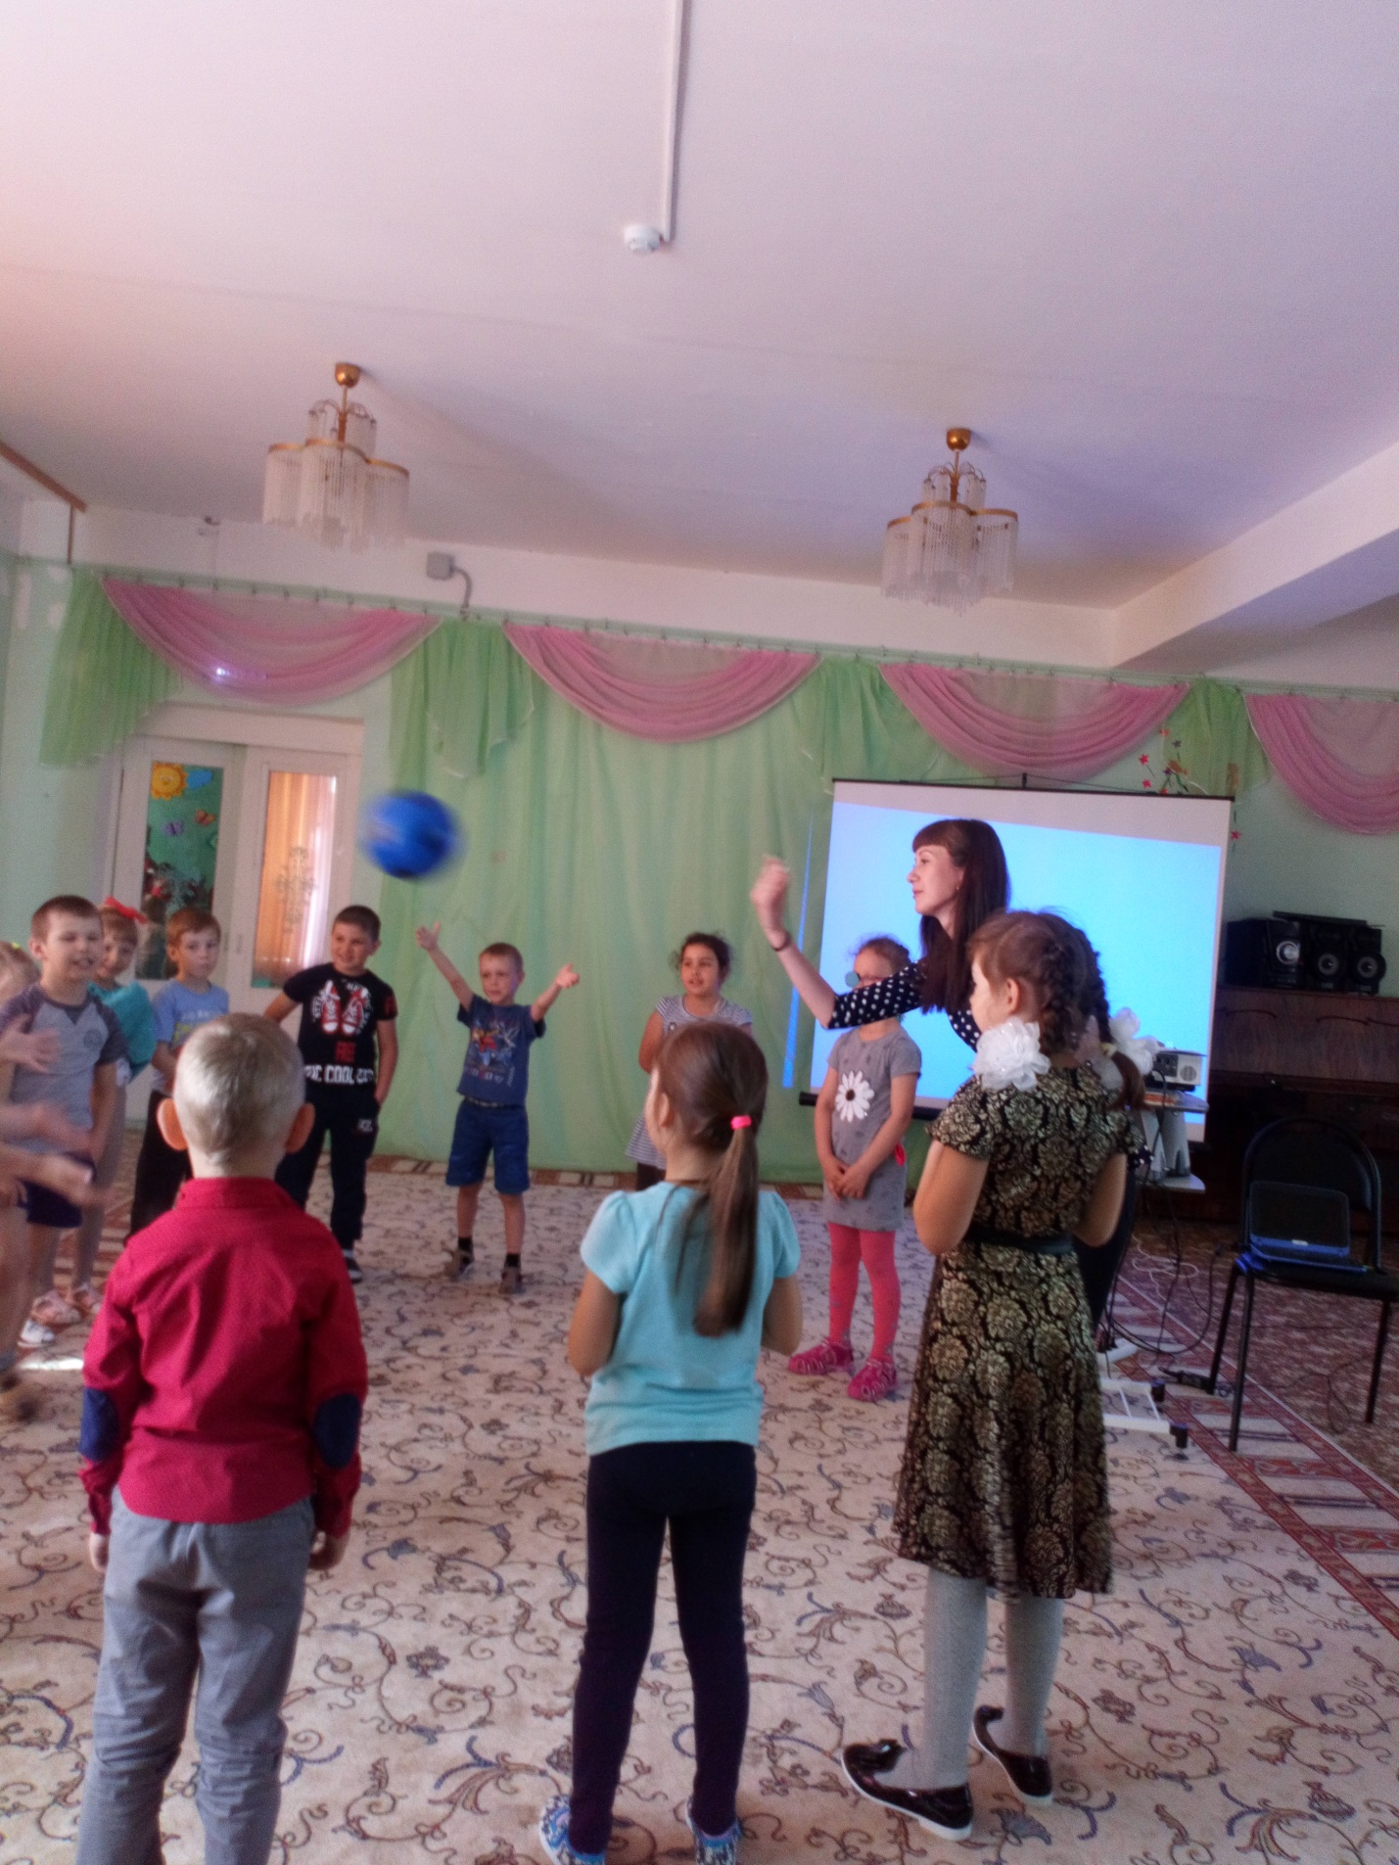
Совершенствование навыков словообразования. Игра «Кому принадлежит?»
На доске изображены члены семьи: мама, папа, бабушка, дедушка, внизу молоток, пила, кастрюля, вязальные спицы и т. д.
Дети выбирают картинку и передвигают её, составляя словосочетание:
Бабушкины спицы,
Дедушкина пила,
Мамина кастрюля,
Папин молоток…
Закрепление правильного звукопроизношения в словах и предложениях. Игра «Мамина сумка»
Логопед:
- Мама пошла в магазин и купила продукты. Одна команда собирает продукты в названиях которых есть звук «р», а другая в названиях, которых есть звук «л».
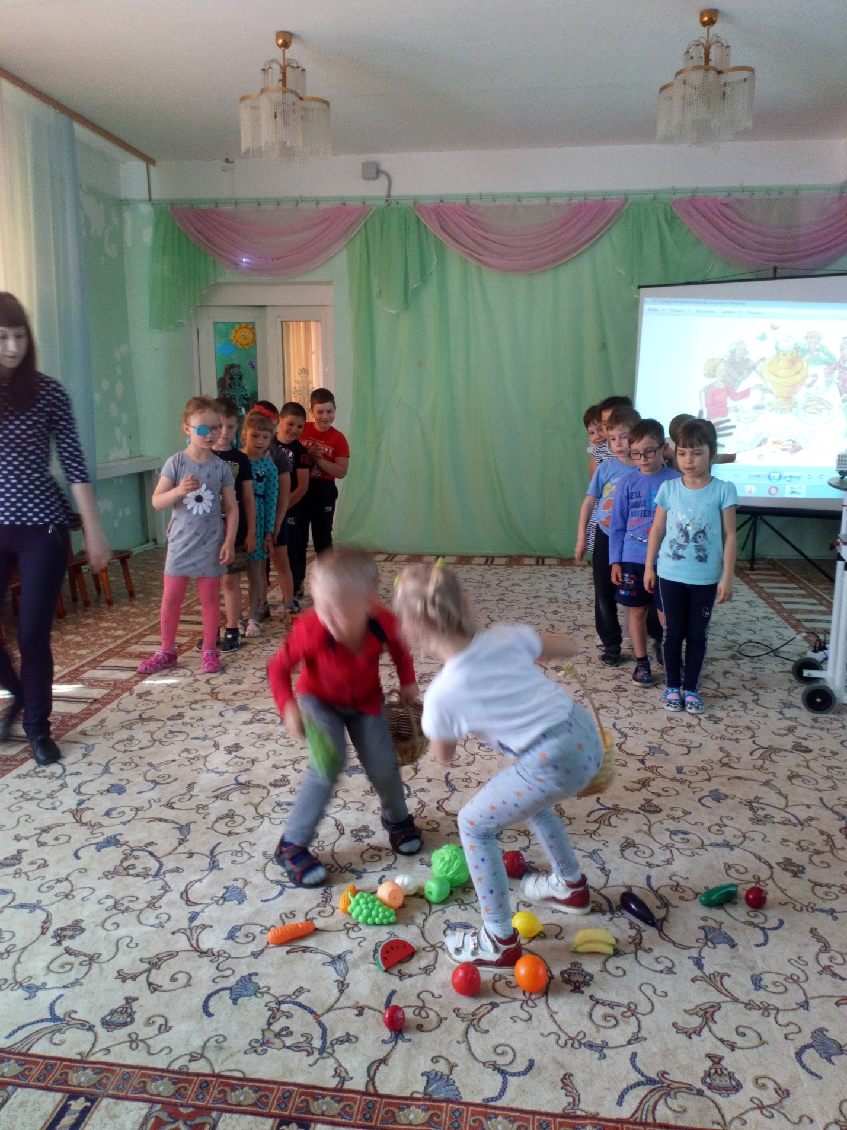

ОСТРОВ ПЕРЕПУТАННЫХ СЛОГОВ.
Я ДАЮ ЗАДАНИЕ ВАМ: ВСЁ РАССТАВИТЬ ПО МЕСТАМ! СО СЛОГАМИ НЕТ ТУТ ЛАДА... ПЕРЕСТАВЬТЕ ВСЁ КАК НАДО!

ДИЛ-КРО-КО, РУ-КЕН-ГУ, РАФ-ЖИ, БРА-ЗЕ, ТОК-ЛО-МО, ЛО-МО-КО,

Подведение итогов.
Награждение. Логопед подводит итог конкурса:
«Молодцы! Я убедилась, что у вас очень дружные и крепкие семьи, значит с любыми трудностями в школе вы справитесь вместе. Я желаю вам удачи! А за участие в конкурсе награждаю вас сладкими подарками.
Все участники получают награды.

